**LAMPIRAN**

# Prototipe

1. **Prototipe dijalankan di software Postman**

Rencana tabel yang ada :

1. Obat
2. Kasus
3. Dosis
4. Aturan

Dalam prototipe ini akan digunakan tabel obat.

Menjalankan method GET, POST , dan Delete dengan fitur pengamanan API-KEY(123456) dan validasi data

1. Menjalankan method dengan url yang salah maka akan muncul respon “Data tidak diketahui”

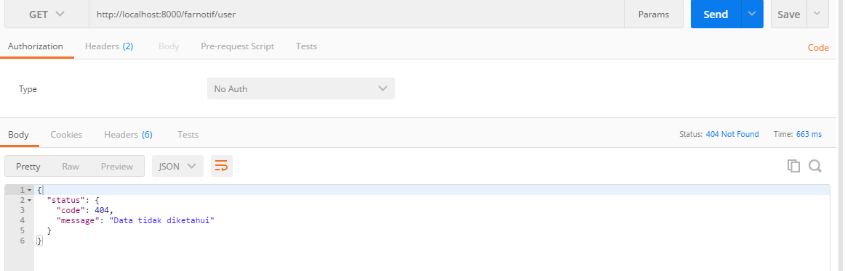

Lampiran 1.1. Menjalankan Method dengan url yang salah

1. Menjalankan method dengan API KEY yang salah, maka akan muncul respon ‘IP tidak terpercaya’.

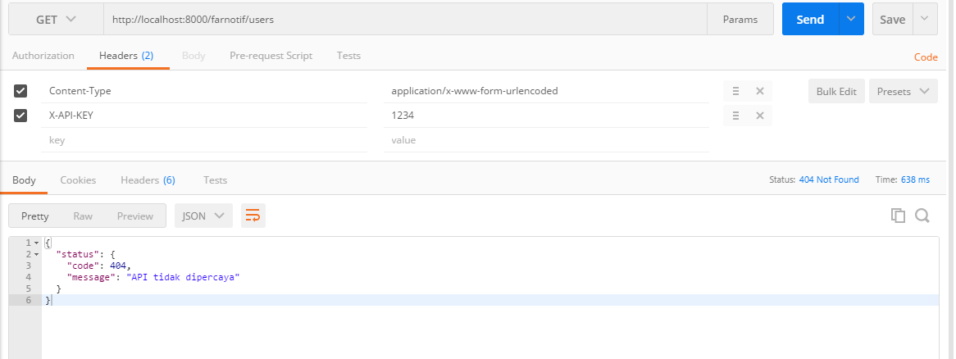

Lampiran 1.2. Menjalankan Method dengan API KEY yang salah

1. Menjalankan method dengan API-KEY(123456), api key yang benar, maka akan muncul respon ‘Success’ .

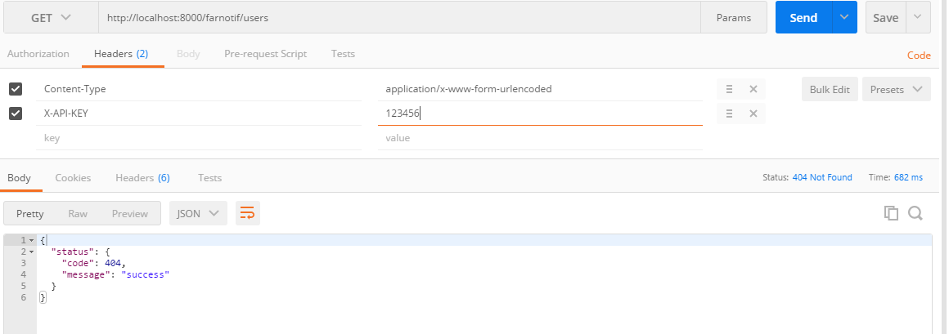

Lampiran 1.3. Menjalankan Method dengan API KEY yang benar

Setelah API-KEY yang benar disimpan di header maka selanjutnya dapat mengakses semua method dengan lancar tanpa muncul respon eror.

1. Method Get, dengan fungsi ‘list’ akan mengambil dan menampilkan semua data yang tersiman di database ke dalam bentuk JSON

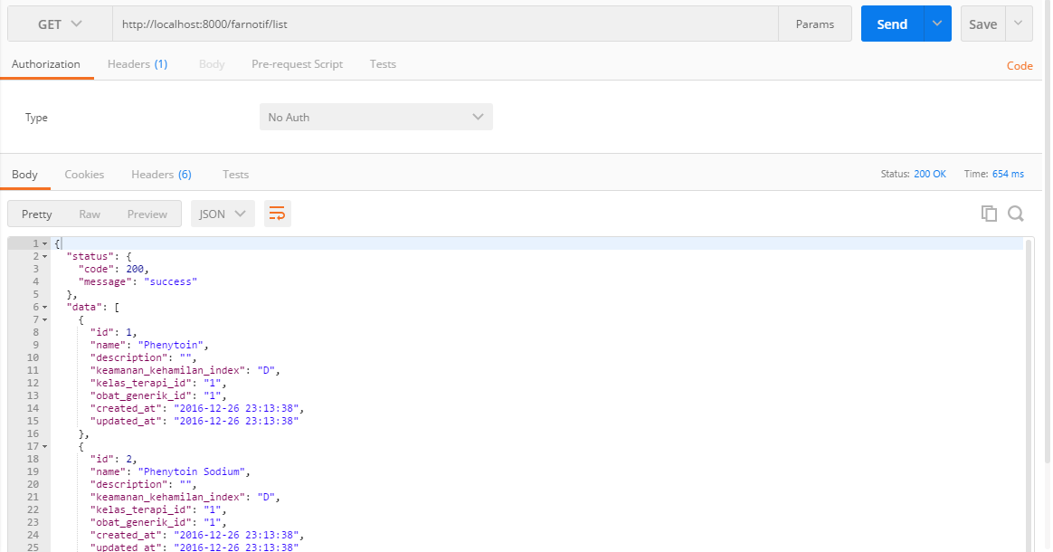

Lampiran 1.4. Menjalankan Method GET dengan fungsi list

1. Method Get dengan fungsi ‘list’ by id, menampilkan data berdasarkan id

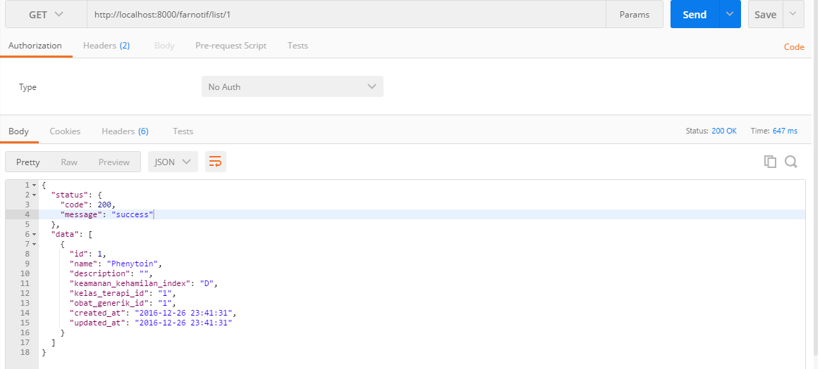

Lampiran 1.5. Menjalankan Method GET dengan fungsi list by “id”

1. Method POST untuk edit data

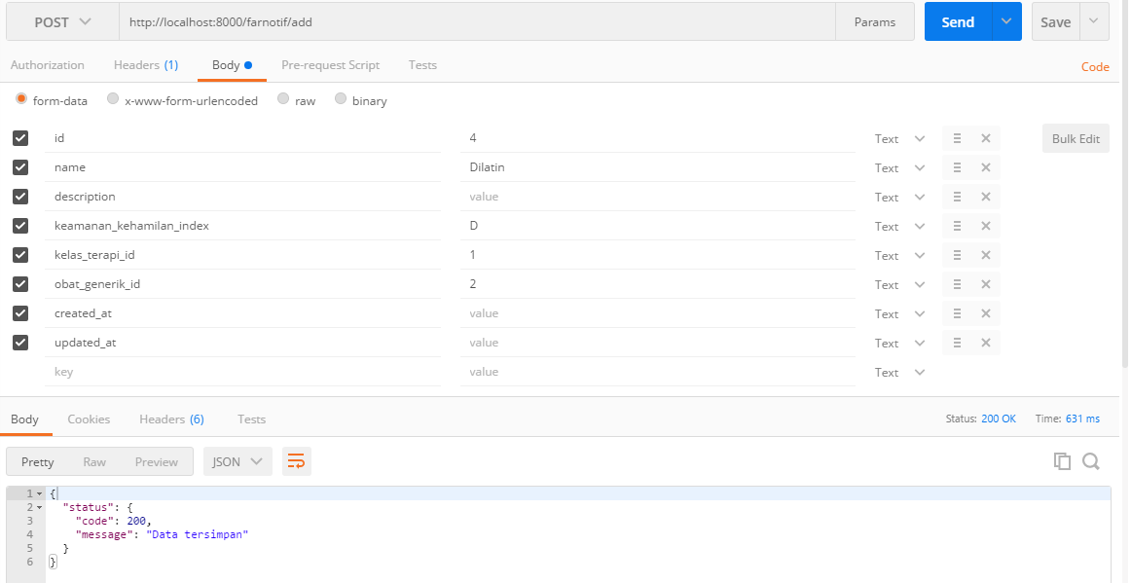

Lampiran 1.6. Menjalankan Method POST

1. Method DELETE untuk menghapus data

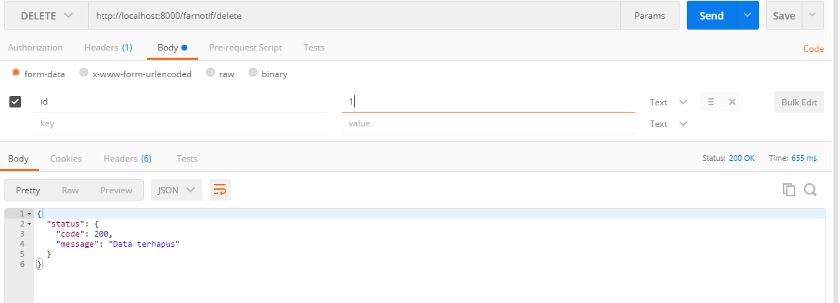

Lampiran 1.7. Menjalankan Method DELETE

1. **Jadwal Penelitian**

Tabel Lampiran 1.1. Rancangan Jadwal Penelitian untuk Tahun II (2017)

|  |  |  |  |  |  |  |  |  |  |  |  |  |  |  |  |  |  |
| --- | --- | --- | --- | --- | --- | --- | --- | --- | --- | --- | --- | --- | --- | --- | --- | --- | --- |
| No. | Jenis Kegiatan | Tahun II | | | | | | | | | | | | | | | |
| Bulan 1 | | | | Bulan 2 | | | | Bulan 3 | | | | Bulan 4 | | | |
| 1 | 2 | 3 | 4 | 1 | 2 | 3 | 4 | 1 | 2 | 3 | 4 | 1 | 2 | 3 | 4 |
|  | Mengkaji dan mengidentifikasi kendala pada penelitian tahun 2016 |  |  |  |  |  |  |  |  |  |  |  |  |  |  |  |  |
|  | Pengumpulan data |  |  |  |  |  |  |  |  |  |  |  |  |  |  |  |  |
|  | Analisis Kebutuhan Sistem |  |  |  |  |  |  |  |  |  |  |  |  |  |  |  |  |
|  | Perancangan Sistem |  |  |  |  |  |  |  |  |  |  |  |  |  |  |  |  |
|  | Implementasi *Sistem (Coding)* dan *testing* |  |  |  |  |  |  |  |  |  |  |  |  |  |  |  |  |
|  | Evaluasi Penerapan Sistem |  |  |  |  |  |  |  |  |  |  |  |  |  |  |  |  |
|  | Pengujian pengembangan |  |  |  |  |  |  |  |  |  |  |  |  |  |  |  |  |
|  | *Setting* sistem *Web services* |  |  |  |  |  |  |  |  |  |  |  |  |  |  |  |  |
|  | Registrasi dan *uploa*d sistem ke APK android |  |  |  |  |  |  |  |  |  |  |  |  |  |  |  |  |
|  | Uji Black Box dan penggunaan |  |  |  |  |  |  |  |  |  |  |  |  |  |  |  |  |
|  | Penyusunan Laporan Penelitian Tahun II |  |  |  |  |  |  |  |  |  |  |  |  |  |  |  |  |